[Název dokumentu]
Test - obsahy
Jan Syrovec

Východočeské město Pardubice

Obecný přehled
Pardubice (německy Pardubitz) jsou univerzitní a statutární město v okrese Pardubice na východě Čech, metropole Pardubického kraje s výraznou správní, obytnou, obslužnou a výrobní funkcí pardubicko-hradecké aglomerace. Leží ve východní části Polabí na soutoku řek Labe a Chrudimky, přibližně 100 kilometrů východně od Prahy a 20 kilometrů jižně od Hradce Králové v nadmořské výšce přibližně 220 metrů.

Počet obyvatel
Pardubice mají přibližně 92 tisíc obyvatel, a jsou tak devátým největším městem Česka, jsou také největším městem Pardubického kraje i okresu Pardubice. Výměra území města je 82,7 km². Pardubice se dělí na 8 samosprávných městských obvodů a 20 katastrálních území.

Historie
První dochovaná zmínka o existenci Pardubic pochází z roku 1295, k roku 1340 jsou už připomínány jako město. Největší rozkvět prodělaly za pánů z Pernštejna. Na konci 16. století a v 17. století nastal úpadek. Nový rozvoj města přišel od poloviny 19. století s připojením města na železnici. Vznikla zde řada průmyslových podniků jako lihovar, cukrovar, továrna na mlýnské stroje, Fantova rafinérie minerálních olejů a další.

Rozvoj
Po druhé světové válce došlo k masivní výstavbě nových čtvrtí především na okraji města a počet obyvatel se rychle zdvojnásobil.

Současnost
Sídlí zde Univerzita Pardubice, dále např. okresní soud a pobočka krajského soudu. Historické centrum je od roku 1964 městskou památkovou rezervací. Hlavními průmyslovými odvětvími jsou průmysl chemický, strojírenský a elektrotechnický. Už od 16. století jsou proslulé výrobou perníku.

Sporty a kultura
Významné sportovní události jsou slavné koňské dostihy Velká pardubická, motocyklový závod Zlatá přilba, Mezinárodní festival šachu Czech Open či tenisová Pardubická juniorka. Známá je železniční a letecká doprava. Od roku 1909 tu sídlí Východočeské divadlo, působí zde profesionální Komorní filharmonie Pardubice.
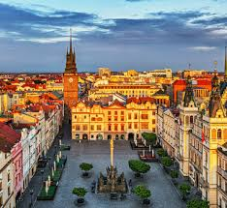
Pardubice 1

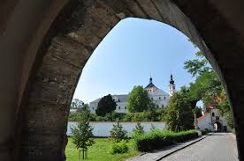
Pardubice 2
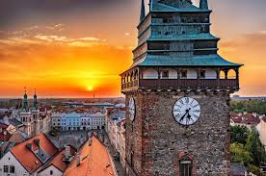
Pardubice 3

Obsah
I. Východočeské město Pardubice 1
A. Obecný přehled 1
B. Počet obyvatel 1
C. Historie 2
D. Rozvoj 2
E. Současnost 2
F. Sporty a kultura 3

Pardubice 1 3
Pardubice 2 4
Pardubice 3 4

Zdroje: Přispěvatelé Wikipedie, „Pardubice,“ Wikipedie: Otevřená encyklopedie, https://cs.wikipedia.org/w/index.php?title=Pardubice&oldid=25762918 (získáno 14. 05. 2026).

